**Консультация для родителей**

**«Домашний театр»**

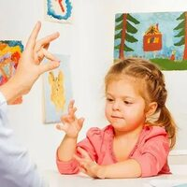

Театральная деятельность — самый распространённый вид детского творчества. Она близка и понятна ребёнку, глубоко лежит в его природе и находит свое отражение стихийно, потому что связана с игрой.

Театр игрушек можно показывать малышу уже с конца **первого года жизни.** Любимые и хорошо знакомые мягкие, резиновые, механические игрушки дадут возможность инсценировать стихи, песенки, потешки, сказочные сценки. Это позволяет взрослому демонстрировать ребёнку свою любовь и внимание: общаться с ним, играть и учить познавать окружающий мир; привлекать внимание к интонации голоса, звуками музыки.

Театрализованная деятельность способствует развитию речи (монолог, диалог). Стремиться необходимо к тому, чтобы дети понимали: речь «актера» должна быть более четкой, звучной и выразительной, чем в жизни.

Домашний театр — это совокупность театрализованных игр и разнообразных видов театра. Для домашнего пользования доступны — кукольный, настольный, теневой театр. Родители могут организовать кукольный театр, используя имеющиеся в доме игрушки или изготовить их своими руками из разных материалов, например, дерева, картона, ткани, ниток, старых носков, перчаток.

Создавая домашний кукольный театр, вы вместе с малышом примеряете на себя множество ролей: будете делать кукол, рисовать декорации, писать сценарий, оформлять сцену, продумывать музыкальное сопровождение и, конечно, показывать сам спектакль. Можно инсценировать стихи А.Барто «Игрушки», русские народные потешки.

К **концу второго года**жизни ребёнка рекомендуется проводить представления по русским народным сказкам «Репка», «Курочка Ряба», «Колобок».

**На третьем году**жизни дети уже могут следить за более сложными действиями игрушек, сказочных героев и адекватно на них реагировать, перевоплощаться в образы медведя, зайчика и т.д. Им следует показывать коротенькие спектакли по русским народным сказкам «Теремок», «Маша и медведь»; инсценировать стихи, прозу из круга чтения детей этого возраста или любую потешку. Русская народная песня может стать мини-спектаклем одного или двух актёров (например, можно обыграть русскую народную песню «Заинька» -

«Заинька, походи, серенький, походи», где в соответствии с содержанием выполняются движения игрушки).

Все действия домашнего спектакля разворачиваются прямо перед ребёнком или просто на столе. Если есть возможность, то можно сделать импровизированную сцену с декорациями.

Значение театрализованной деятельности невозможно переоценить. Театрализованные игры способствуют всестороннему развитию детей: развивается речь, память, целеустремленность, усидчивость, отрабатываются физические навыки (имитация движений различных животных). Кроме того, занятия театральной деятельностью требуют решительности, трудолюбия, смекалки. А как загораются глаза малыша, когда взрослый читает вслух, интонационно выделяя характер каждого героя произведения! Театрализованные игры всегда радуют, часто смешат детей, пользуясь у них неизменной любовью.

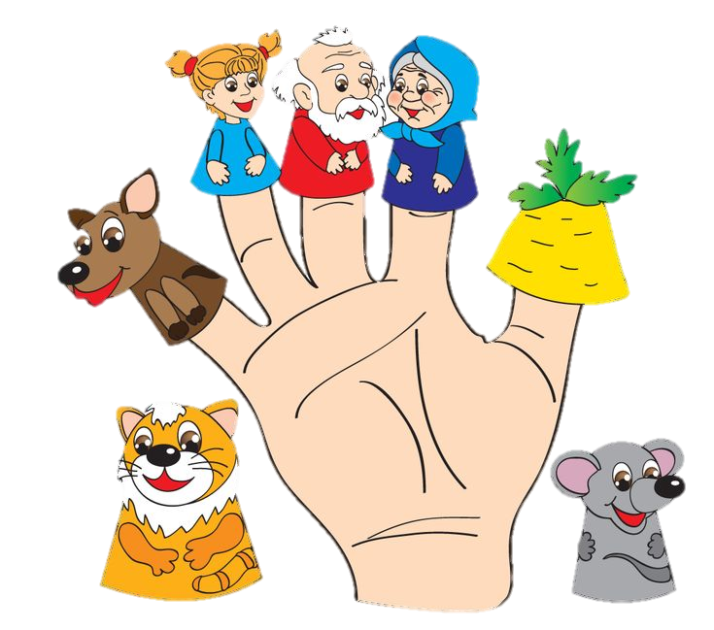

Разнообразие тематики, средств изображения, эмоциональность театрализованных игр дают возможность использовать их в целях всестороннего воспитания личности. Родители могут также стать инициаторами организации в домашней обстановке разнообразных театрализованных игр. Это могут быть игры-забавы, игры- драматизации под пение типа «У медведя во бору», «Каравай», слушание сказок, записанных на дисках, с их последующим разыгрыванием и другое.

Такие совместные развлечения могут сыграть большую роль в создании дружеской доверительной, творческой атмосферы в семье, что важно для укрепления семейных отношений.

Занимаясь с детьми театром, мы сделаем их жизнь интересной и содержательной, наполняем ее яркими впечатлениями и радостью творчества. А самое главное —развивается речь, навыки, полученные в театрализованных играх, представлениях дети смогут использовать в повседневной жизни.